E D L a b 申 込 書

日本サイエンティフィック株式会社 殿
 |  | 年 月 日
会社名 | ：
住所 | ： | 〒
部署 | ：
担当者 | ： | 印
ＴＥＬ | ：
ＦＡＸ | ：
E-Mail | ：
貴社記入欄
メーカ・型番 | （不明な場合はサンプルと対応するように番号を付けて下さい）
送付サンプル数量 | 条件出し用  開封依頼用 | 個  個 | 合計 | 個
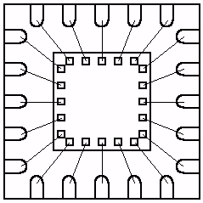開封要求事項 | （特に開封範囲等にご要求がある場合、ご記入下さい）
納 期 | 通常 ・ 特急
条件出し写真確認 | 必要 ・ 撮影禁止
条件出しサンプル | 返却要 ・ 返却不要
お支払い | 直接取引・代理店経由（代理店名： ）
備 考
- 本申込書は、サンプルの取り違い等の防止のため、必ず１品種１枚でお願い申し上げます。
弊社記入欄
受付日 |  |  | 年 月 日
発送予定日 |  |  | 年 月 日
発送日 |  |  | 年 月 日 |  |  | 送り先・連絡先
受 付 |  | 開 封 |  | 発 送 |  | 日本サイエンティフィック株式会社
 |  |  |  |  |  | ＥＤＬａｂ担当
 |  |  |  |  |  | 〒175-0081 東京都板橋区新河岸２-2２-３
 |  |  |  |  |  | ＴＥＬ：０３－６９０４－２９９０
 |  |  |  |  |  | ＦＡＸ：０３－６９０４－２９９２

